السجل الوطني: الرقم العام : 385 YM/ المادة: حجر جيري

المقاســات: الارتفاع 1608سم عرض القاعدة 805 سم عرض الرأس 1105

الأوصـــاف

مبخرة قاعدتها بشكل هرم ناقص ورأسها مربع بتجويف عميق رأس المبخرة بارز عن البدن يتألف من قسمين القسم الأعلى بارز قليلا عن القسم السفلي الذي علية زخرفة عبارة عن خطوط راسية غائرة تقسم الواجهة ألي مربعات صغيرة ملساء . يوجد علي وجهين من بدن المبخرة نقش بخط المسند مكون من ثلاثة اسطر مكتوبة بطريقة سير المحراث
الحالة :
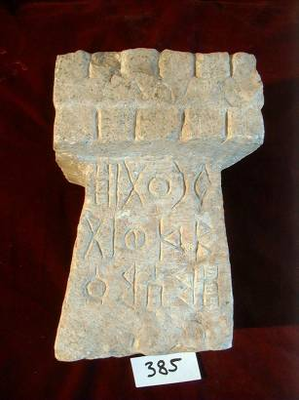
يوجد شطف في الركن الأيمن الخلفي بالقسم الأسفل من حافة الرأس . حالة القطعة عموما جيدة

السجل الوطني: الرقم العام : 1750 YM / المادة: برنز:

المقاســات: الطول 14.7 سم العرض 7 سم

الأوصـــاف

لوح من البرنز مستطيل الشكل على واجهتة نقش بخط المسند البارز يتكون من اربعة اسطر . يحيط بالكتابة اطار بارز عن مستوى ارضية اللوحة
الحالة :
عليه طبقة خفيفة من صداء البرنز . اثركسر صغير مفقود على أطراف الأطار من أعلى

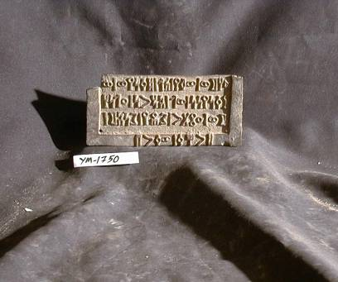

السجل الوطني: الرقم العام : 383 YM / المادة: حجر جيري
المقاســات: الارتفاع 40 سم السمك 6.5 سم العرض 23 سم ارتفاع السطر 3.5 ســم

الأوصـــاف
لوحة مستطيلة الشكل من الحجر الجيري علي وجهها منطقة مستطيلة رأسية غاطسه نحت بها رأس ثور بأسلوب محور وبالحفر البارز . قرنا الثور منتصبان يشكلا ن نصف دائرة بينهما مثلث قاعدته إلى أعلى منقوش عليها زخرفة عبارة عن مثلثات صغيرة بارزة . المنطقة التي أعلى الرأس سطر من الكتابة بخط المسند منفذ بالخط الغائر البسيط وأطراف الحروف مشكلة على هيئة أوراق نباتية مدببة الشكل.
الحالة :
حواف اللوحة الأمامية بها شطوف بعض الحروف علياه تآكل بسـيط. يوجد شطف في الركن الأيسر العلوي فوق الحرفين الأخيرين .

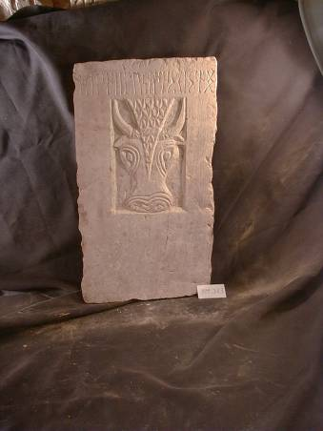

السجل الوطني: الرقم العام : 839 YM / المادة: حجر جيري

المقاســات: الارتفاع 47.5ســم العرض 25.7 سم السمك 11.5 سم

الأوصـــاف
لوحة كتابية تذكارية نذريه مستطيلة الشكل . على وجه اللوحة نقش كتابي بخط المسند يتكون من عشرون سطر منفذ بالحفر الغائر متوسط العمق , على منتصف الضلع العلوي للوحة تجويف غائر علي شكل القدم اليسرى لإنسان.

الحالة : الحواف الأمامية للقطعة متآكلة وبها شطوف يوجد جزء مكسور في الركن الأيمن الأسفل أدى إلى فقدان بداية الأسطر الثلاثة الأخيرة , يوجد آثار بقع سوداء متناثرة على وجه النقش.

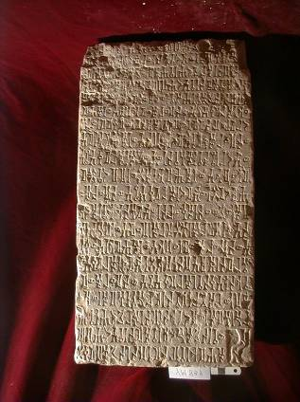

السجل الوطني: الرقم العام : 1050 YM / المادة: رخام

المقاســات: الطول 41 سم العرض25 سم السمك 605 سم طول القاعدة 24.8 سم

الأوصـــاف

تمثال سيدة في وضع واقف أمامي على قاعدة مستطيلة الوجه بيضاوي الشكل . حول الرقبة خطوط بارزة تمثل قلادة ’ الأكتاف عريضة يبدو عليها رداء يمتد حتى قرب القدمين . الذراع الأيسر منثني باتجاه البطن واليد تمسك على حزمة من فلروع نباتية وحول الرسغ سوار. الذراع الأيمن مرتفع إلي اعلي وحول المعصم سوار .

الحالة : طرف الأنف مكسور ومفقود . الجزء العلوي من الأذن اليمنى مكسور ومفقود, يوجد شطف على الكتف الأيسر

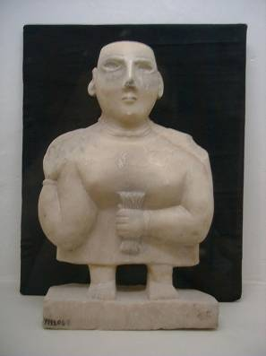

السجل الوطني: الرقم العام : 2453 YM / المادة: حجر hgfgr

المقاســات: ا لأرتفاع 36.5 سم العرض 20 سم السمك 6.5 سم

الأوصـــاف

لوحة زخرفية مستطيلة الشكل تقريبا عليها رسم ( نحت بارز) من جزءين :

الجزء الأول لشخص يركب على حمل وفي يده اليمنى رمحواليد الأخرى تمسك جرة . والجزء الثاني نحت بارز لإدمي يجلس على شيء ما . ويوجد على اطار القطعة بخط المسند مكون من سطر واحد غير كامل
الحالة : يوجد شطوف وكسور بسيطر على حواف اللوحة.

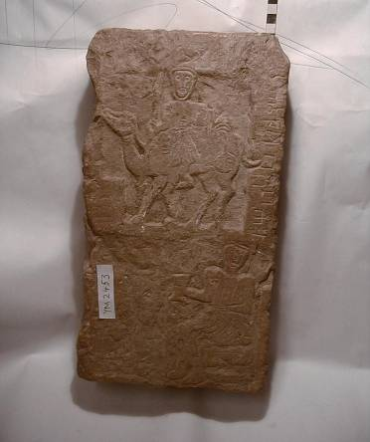

السجل الوطني: الرقم العام : 10882YM / المادة: مرمر

المقاســات: الارتفاع 23 سم العرض 20 سم

الأوصـــاف

لوحة من المرمر مربعة الشكل تقريبا عليه نقش بخط المسند البارز مكون من سبعة اسطر يتوسط السطرين الثاني والثالث رسم لجمل بارز داخل إطار مربع الشكل.

الحالة :
يوجد علي الركن الأيمن الأعلى كسر مفقود ,وكذلك الركن الأيمن الأسفل ,الجزء الأسفل من حروف السطر الأخير مفقودة.
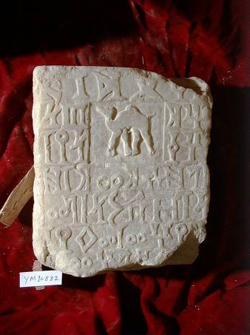

السجل الوطني: الرقم العام : 11099 YM / المادة: رخام

المقاســات: الارتفاع 22.5 سم العرض 16سم ارتفاع الحرف 1.5سم

الأوصـــاف
قاعدة تمثال مستطيلة الشكل , يوجد على حافتها من أعلى فجوتين غير نافذتين . على الواجهة كتابة بخط المسند الغائر الدقيق مكون من أحد عشر سطر .

الحالة : عموما جيدة

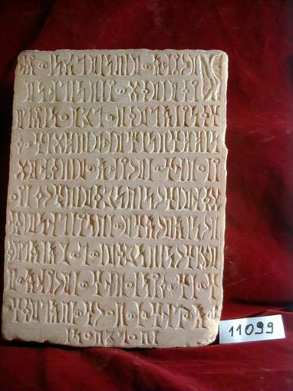

السجل الوطني: الرقم العام : 13785 YM / المادة: نحاس

المقاســات: الأرتفاع 22 سم

الأوصـــاف

تمثال لرجل واقف في وضع أمامي رافعا يده اليمني إلى الأمام ويده اليسرى كأنما تمسك شيء . الرجل يرتدي ملابس ذات ثنيات تلتف حول الكتف الأيسر وتمتد حتى الى مافوق القدمين الكتف الأيمن عاري , راس الرجل متوج بتاج على هيئة هلال منثنية اطرافة يحتضن دائرة ربما تمثل قرص الشمس . التاج مثبت على خوذة تغطي جانبي الرأس والخلف. اصابع القدم اليمنى ممثلة

الحالة : يوجد أعلى الرجل اليمنى كسر في نهاية الرداء, ويغطي التمثال بعض نواتج الصدى
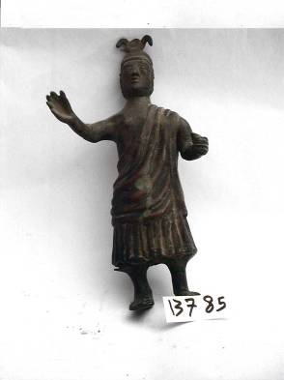

السجل الوطني: الرقم العام : 16708YM / المادة: حجر جيري

المقاســات: الطول 64سم العرض 28.5سم السمك 17 سم

الأوصـــاف

مذبح مستطيل الشكل يبرز في مقدمته رأس ثور غير كامل الملامح , على أحد جوانب المذبح توجد كتابة بخط المسند الغائر قوامها ثلاثة اسطر

الحالة :
على الحواف يوجد شطوف وكسور صغيرة . على بداية حرف السطر الأول يوجد شطوف أدى إلى عدم وضوحها

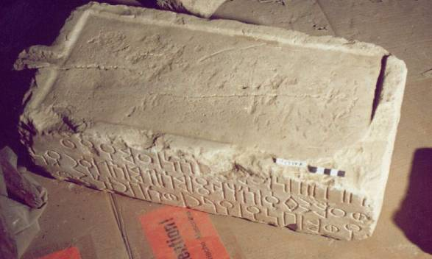

السجل الوطني: الرقم العام : 16711YM / المادة: حجر جيري

المقاســات: الطول 54سم العرض 36.5 سم السمك 12 سم

الأوصـــاف
مائدة قرابين مستطيلة الشكل . بوجد على واجهتها كتابة نفذت بخط المسند الغائر مكونة من سطرين

الحالة :

يوجد شطوف بسيطة جدا على الحواف مع ثقب أو قطع صغير على سطح القطعة

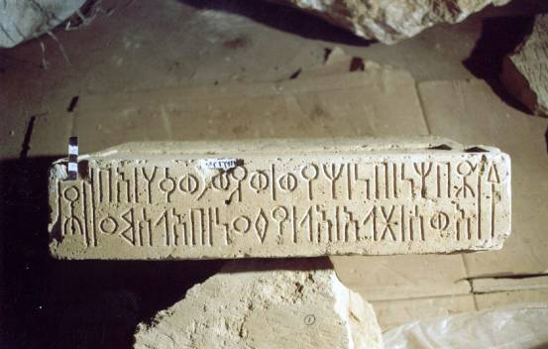

السجل الوطني: الرقم العام : 16658YM / المادة: رخام

المقاســات: الارتفاع 13 سم العرض 11 ســم

الأوصـــاف

الجزء الأعلى من لوحة من الرخام مستطيلة الشكل تقريبا . يوجد عليها في الوسط نحت بارز داخل إطار الجزء الأعلى لامرأة مجنحة في وضع بر وفيل يظهر أحد الأجنحة به حزوز على شكل أوراق نباتية, تمسك باليد اليمنى شكل نباتي ربما يمثل غصن الزيتون واليد الأخرى تمسك يما يشبه القوس على بدن التمثال حزوز طولية تمثل ثنيات الرداء . يوجد على الإطار الأعلى للوحة كتابة بخط المسند الغائر مكون من سطر

الحالة : عموما الجزء الأسفل من اللوحة مكسور ومفقود يوجد على حواف اللوحة شطوف خاصة من أعلى

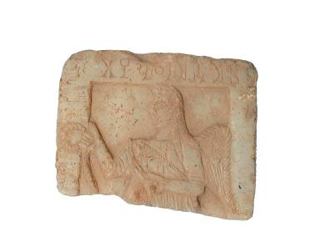

السجل الوطني: الرقم العام : 16724 YM / المادة: حجر جيري

المقاســات: الطول 138.5 سم العرض 22 سم سم السمك 21 سم

الأوصـــاف

قطعة من الحجر الجيري طويلة مستطيلة الشكل على واجهتها نقش بط المسند مكون من سطرين

الحالة :

حيدة شطوف يسيطة على بعض الحروف

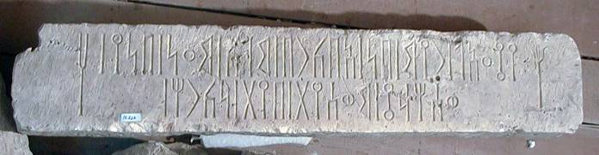

السجل الوطني: الرقم العام :2540 YM / المادة: حجر البلق

المقاســات: الارتفاع 28 سم ابعاد فتحة الفوهه 16×14 سم

الأوصـــاف

مبخر متوسطة الحجم عليها رسم بالنحت غائر وبارز,الغائر على شكل حزوزمتداخله مستطيلة.على احد الواجهات رسم على هيئة الشمس والهلال مرتبطة براس ثور على هيئة قرون لثور . وقاعدة المبخرة على شكل هرم مربعة من اسفل . كما يوحد اسفل النحت نقش بخط المسند الغائر مكون من خمسة اسطر على جانب واربعة اسطر على الجانب الأخر.

الحالة : على المبخرة اثار كدمات صغيرة , وشطوف على الحروف الأخيرة .

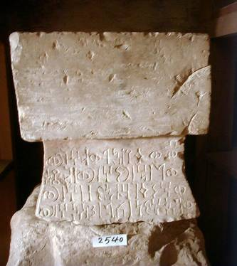

السجل الوطني: الرقم العام : 8876YM / المادة: حجر جيري

المقاســات: الطول 27 ســـم العرض 32.2سم السمك 6 سم

الأوصـــاف

مائدة قرابين ( مذيح ) متوسط الحجم شبه مستطيل الشطل على ثلاثة جوانب من المذبح يوجد اطار بارز . الميزاب بارز علية زخرفة بارزة لأربعة وعول في وضع رابض ومتلااصقة , يوجد على الضلع الأيمن للمذبح نقش بخط المسند مكون من سطر واحد

الحالة : جزء من الركن الأيسر مكسور ومفقود, وكذالك يوجد شطوف على الميزاب , يوجد على الحواف بعض الشطوف والكدمات , على الركن الأيمن للمذبح يوجد ثقب .

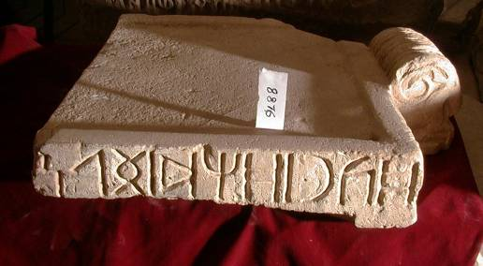

السجل الوطني: الرقم العام : 10885 YM / المادة: حجر جيري

المقاســات: الارتفاع 41.5سم العرض 27.7 سم

الأوصـــاف
لوحة زخرفية مستطيلة الشكل عليها رسم(نحت يارز ) من جزئين . الجزء الأول الأعلى : عليه رسم بارز لرجل يمتطي ظهر جمل , اليد اليمنى للرجل تمسك رمح , وقدمثل الجمل في وضع حركي . على الجانب الأيسر من مؤحرة الجمل تتدلى شكل جرة حسب مايبدو. الجزء الأسفل : عليه نحت بارز يمثل منظر صيد لرجل يقود خلفه كلبين ممسكا بيده عصى طويله , متوشحا سيف . أعلي اللوحة على الأطار زخارف هندسية لإشكال مربعات ومستطيلات , اسفلها نقش بخط المسند الغائر مكون من سطرواحد .
الحالة : يوجد شطوف وكدمات على القطعة من اعلى والحواف . يغطى اللوحة طبقة من الطلاء بلون بني ( حديث)

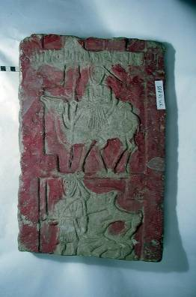

السجل الوطني: الرقم العام : 18344 YM / المادة: رخــام

المقاســات: الارتفاع الكلي للوحة 79.5 ســـم العرض 58 سم السمك 8 سم ارتفاع الحرف 9 ســم

الأوصـــاف

لوجة زخرفية مستطيلة الشكل عليه في الأعلى اطار بارز عليه زخرفة مكونة من ثلاثة مستويات الاول عبارة عن خمسة خطوط افقية غائرةيليه زخرفة بارزة لمربعات صغيرة بارزة , يليها نحت بارز لعدد اثنى عشر رأس من رؤوس الوعول بشكل جميل ومتناسق . وعلى الجانبين للوحة يوجد اطاربارز على كل اطار يوجد رسم بارز لستة وعول في وضع جانبي رابضب كل رسم داخل اطارمستطيل شكل لفقي

الحالة : حيدة أجريت عليه ترميم وتنظيف معملي

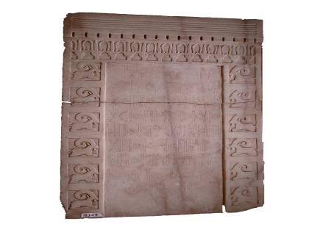

السجل الوطني: الرقم العام : 22231YM / المادة: برنز

المقاســات: الارتفاع 22.5سم قطر القاعدة 12.5 سم

الأوصـــاف
مبخرة من البرنز , البدن دائري الشكل مجوف يرتفع من أحد الجهات بشكل مستطيل يوجد عليه من الخارج زخرفة عبارة عن رسم لثعبانيين يمتدان بشكل عمودي محصور بينهما في أعلي رسم لهلا ل بشكل أفقي يتوسطه من اعلي رسم لقرص الشمس. القاعدة اسطوا نية مخروطية الشكل مجوفة.

الحالة : يغطي حسم المبخرة طبق من الباتنا ( صدا البرنز) وترسبات ترابية

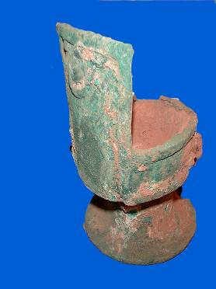

السجل الوطني: الرقم العام : 10888 YM / المادة: مرمر

المقاســات: الارتفاع 4 ســـم القطر 9 ســم

الأوصـــاف
مائدة صغيرة اسطوا نية يعلوهما ورقة نباتية الشكل . على بدنها من الخارج يوجد حزوز وثلاثة نقوش لثور

الحالة : قاعدة القطعة ترتكز على ثلاثة أرجل مكسورة ومفقودة

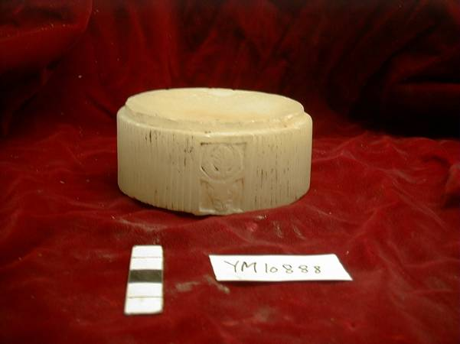

السجل الوطني: الرقم العام :1611YM / المادة: رخام
المقاســات: الارتفاع 23 سم الطول 17.5 سم عرض القاعدة 7 سم

الأوصـــاف

تمثال لثور منحوت بشكل متناسق من الرخام في وضع واقف. يرتكز على قاعدة متدرجة مستطيلة مكونة من أربعة مستويات . يدور حول الرقبة إطار منفذ بالنحت الغائر الرقيق . الذيل مثل بواسطة خط مستقيم بارز ملتصق بالحسم ويمتد حتى يلتقي بالقاعدة

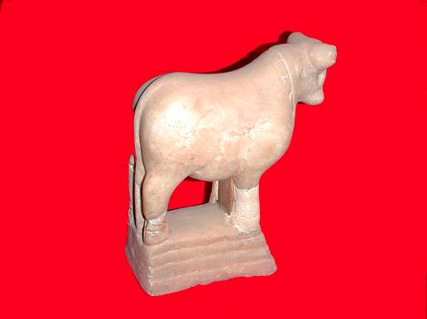
الحالة : أجريت له عملية ترميم لاستكمال قوائمه الأمامية

السجل الوطني: الرقم العام : 11732 YM / المادة: خشب

المقاســات: الطول 13.7 سم

الأوصـــاف

عود من عسيب النخيل علية نقش بخط المسند الشعبي( الزبور ) تتكون من اربعة اسطر

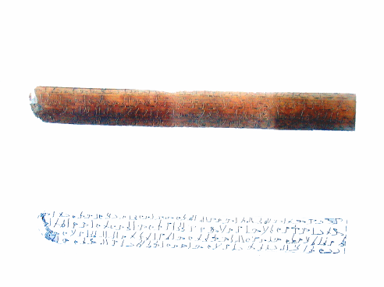

السجل الوطني: الرقم العام : 11729 YM / المادة: خشب

المقاســات: الطول 13.2 ســــم

الأوصـــاف

عود من عسيب النخيل علية كتابة بخط المسند الشعبي ( خط الزبور) مكون من ثمانية اسطر كتب النص على وجهين من القطعة . على الوجه الأول من الأول الى الخامس , وعلى الوجه الثاني من السادس الى السطر الثامن

